***Лабораторно-практичне заняття №3***

***Тема: «Енергетичні перетворення в геологічному середовищі, що визначають перебіг геологічних процесів»***

В основі будь-яких геологічних процесів є передусім перетворення енергії різного походження (*енергії вітру, енергії Сонця, енергії гравітаційного поля, енергії радіоактивного розпаду тощо*) у різні види геологічної діяльності (*діяльність вітру, Сонця, поверхневих або підземних вод, вулканів, землетрусів та ін.*) чи проходження геологічних процесів (*осадонагромадження, діагенезу, метаморфізму, діапіризму та ін*.) під впливом домінуючих сил або чинників – роботи сторонніх сил над геологічним середовищем, сили тяжіння / гравітаційної сили, сили тертя, сили Коріоліса, приливних взаємодій, сили Стокса, температури (лінійне та об’ємне розширення), перетворення енергії (закон збереження механічної енергії, робота тощо), зміни тиску, напружень, деформацій та ін. (рис. 3.1).

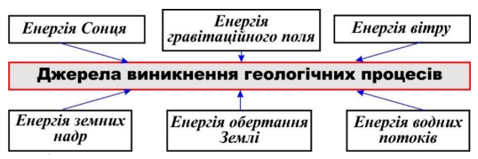

Рис. 3.1. Основні джерела енергії, що беруть участь у виникненні та дії основних геологічних процесів на земній поверхні й у надрах Землі.

Детальніше різні види геологічних процесів та їхню діяльність, фізичну природу, чинники й переважні сили описано у параграфі “***Геологічні процеси, спричинені фізичними взаємодіями з речовиною у середовищах Землі***”. Нижче наведено деякі короткі відомості про сили та чинники, що приводять до виникнення основних геологічних процесів і явищ. Запропоновано різноманітні досить прості задачі, що демонструють роль фізичних сил та явищ у виникненні та проходженні геологічних процесів, розуміння перетворень різноманітних видів енергії, роботи *(кінетична → у потенціальну, кінетична → у механічну, кінетична → у теплову, енергія → у мехінічну роботу та ін*.). Будь-який геологічний процес відбувається з поглинанням, виділенням енергії або її перетворенням. Це, наприклад, енергія гравітаційного поля, теплова енергія геохімічних реакцій, енергія радіоактивного розпаду, енергія пружних коливань, сейсмічних процесів, енергія напружень і деформацій (виділення енергії під час розвантаження деформацій) та ін.

***1. Робота сторонніх сил над геологічним середовищем***. У будь-якому геологічному процесі важливу роль відіграють такі фізичні величини, як тиск і температура. Зміна роботи приводить до зміни об’єму або деформації геологічних тіл під дією тиску, який разом з температурою визначає умови проходження геологічних процесів (рис. 3.2).

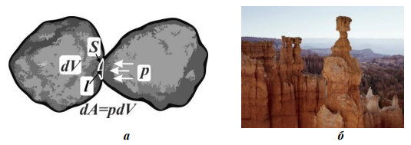

Рис. 3.2. Геологічні тіла, що відображають вплив сторонніх сил: схематично показано роботу твердішого геологічного тіла над іншим тілом (***а***) та наслідок роботи сторонніх сил над геологічним середовищем (***б***) – сторонньою силою є діяльність вітру, що спрямована на утворення еолових форм рельєфу (Національний парк «Каньйон Брайс», штат Юта, США)

Наведені нижче формули та рис. 3.2 відображають взаємозв’язок між двома різними геологічними тілами в певних середовищах, або геологічним тілом і середовищем:

(3.1)

**,** (3.2)

де ***dA*** – зміна роботи, яку виконує активне тіло, ***F*** – прикладена сила цього тіла; ***dl*** – зміна відстані; ***dV*** – зміна об’єму тіла, що зазнає деформації.

***2. Сила тяжіння / гравітаційна сила***. Сили тяжіння ***Fтяж*** і гравітаційну ***Fгр***, з якою тіло, що перебуває на поверхні планети або на висоті ***h***, притягується до Землі під дією гравітаційного поля, можна описати двома такими рівняннями, відповідно:

(3.3)

(3.4)

де ***G*** – гравітаційна стала, ***M⊕*** – маса Землі, ***R⊕*** – радіус Землі, ***m*** – маса тіла, ***h*** – висота, на якій перебуває тіло, ***g*** – прискорення вільного падіння

На одиницю точкової маси на Землі одночасно діють три сили, геометрична сума яких або рівнодійна і носить назву сили тяжіння ***Fт***.:

(3.5)

де ***Fгр*** – сила притягання між точкою та всією масою Землі; ***Fвідц*** – відцентрова сила, що виникає внаслідок добового обертання Землі навколо своєї осі; ***F'***– сила притягання небесних тіл.

Силу притягання небесних тіл ***F'*** визначають з формули:

(3.6)

Її числове значення та напрям безперервно змінюються (внаслідок зміни взаємного положення Землі та інших небесних тіл), що призводить до припливних змін сили тяжіння ***Fтяж***.

Гравітаційну силу ***Fгр*** визначають за розподілом мас у Землі та її формою. Якщо в першому наближенні прийняти Землю за кулю, що складається з концентричних шарів сталої густини, то сила ***Fгр*** буде напрямлена до центра Землі, її визначатиме формула:

, (3.7)

де ***M⊕*** і ***m*** – відповідно, маса Землі та і-ого тіла, ***R*** – відстань, на якій перебуває тіло від центра Землі.

Відцентрова сила ***Fвідц.*** напрямлена по радіусу малого круга, по якому обертається Земля:

*,* (3.8)

де ***ω*** – кутова швидкість обертання Землі (ω = 2π/T), ***R*** – відстань від осі обертання до і-вої точки, що має масу ***m***.

Якщо прийняти масу точки, що притягується, за одиницю, то сила тяжіння чисельно дорівнюватиме прискоренню вільного падіння g. У ході вивчення поля сили тяжіння використовують таке поняття, як потенціальна енергія у полі цієї сили, яку виражає формула:

(3.9)

Знак «мінус» означає, що робота, яку виконує сила тяжіння, відбувається із затратою потенціальної енергії.

Гравітаційна або сила тяжіння (у багатьох розрахунках ці дві сили прирівнюють між собою, нехтуючи впливом обертання Землі) є ключовою у разі багатьох геологічних процесів, наприклад, під час утворення осадових порід, сприяє їхньому перенесенню (по схилу тощо), обкатуванню, нагромадженню, ущільненню (процеси літифікації, діагенезу тощо). Крім того, під дією цієї сили відбуваються зсувні процеси на схилах (осування / зсуви, сходження лавин та ін.). Наслідок дії цієї сили відчувається в будьякому геологічному процесі, проте ступінь її впливу в таких процесах є різним – у одних визначальним, а в інших другорядним. Сила тяжіння спричиняє, наприклад, виникнення циклів Боума (пісковик → вище залягає алевроліт → ще вище – аргіліт) з турбідитів, що утворювалися в геологічні епохи на дні давніх океанів під час потрапляння певної порції матеріалу у воду. Виникнення циклів Боума у флішових відкладах, з яких складені Українські Карпати, пояснюють різну швидкістю осадження матеріалу залежно від розміру частинок, тобто більші уламки через їхню порівняно більшу масу швидше притягуються до Землі та осідають. Швидкість перенесення уламків осадового матеріалу у завислому стані в водних потоках залежить від сили Стокса, що зрівноважується з силою тяжіння (детальніше див. у підрозділі 1.3). Ще один дуже простий, однак наочний приклад впливу сили тяжіння під час осадонагромадження – утворення градаційної шаруватості, коли найперше осідає найважча фракція (пісок), а пізніше – дрібніші уламки, що формуватимуть надалі алевроліти й аргіліти.

***3. Сила тертя***. Сила тертя – це сила, що чинить опір відносному переміщенню одного тіла по поверхні іншого під дією зовнішньої сили. Вона напрямлена тангенціально до спільної межі між цими тілами. Формула, за якою визначають силу тертя, така:

(3.10)

де ***μ*** – коефіцієнт тертя; ***N*** – сила нормальної реакції опори, яка виникає завжди, коли тіло перебуває на будь-якій поверхні, і напрямлена протилежно до сили, що діє на цю поверхню.

Якщо тіло розміщене на похилій площині, то сила тертя визначена формулою:

𝑭т = 𝝁𝑷𝒄𝒐𝒔 𝜶 або 𝑭т = 𝝁𝒎𝒈𝒄𝒐𝒔 𝜶, (3.11)

оскільки ***P*** – сила ваги, що дорівнює ***mg***.

Ковзання по похилій площині визначається за формулою:

𝒂 = 𝒈 (𝒔𝒊𝒏 𝜶 ± 𝝁𝒄𝒐𝒔 𝜶) (3.12)

Якщо рух тіла відбувається вверх, то ставлять знак “+”, а якщо вниз, то “–”. Якщо ***mgsin α = mgμcos α***, то тіло перебуває в стані спокою.

Завдякий розумінню цієї сили можна пояснити геологічні процеси, що відбуваються на схилах гори (*зсуви, лавини тощо*).

***4. Сила Коріоліса***. Сила Коріоліса виявляється під час руху в напрямі під кутом до осі обертання:

(3.13

де – кутова швидкість обертання неінерціальної системи відліку (планети Земля); – швидкість руху матеріальної точки в цій системі відліку; квадратні дужки – векторний добуток). Знак мінус означає, що ця сила напрямлена від центра.

На екваторі сила Коріоліса дорівнює нулю, а найбільшого значення набуває на полюсах (рис. 3.3). Напрям сили Коріоліса визначають за правилом лівої руки: якщо вектор кутової швидкості 𝜔⃗⃗ спрямований у долоню лівої руки, а чотири випрямлені пальці – за напрямом швидкості руху тіла 𝑣⃗, то відігнутий під прямим (90°) кутом великий палець вказує на напрям дії сили Коріоліса (рис. 3.4).

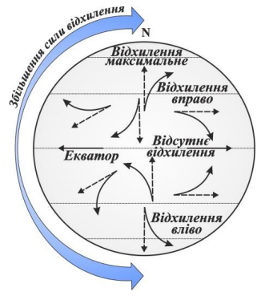

Рис. 3.3. Напрям у різних точках земної кулі та зміна інтенсивності сили Коріоліса від екватора до полюсів

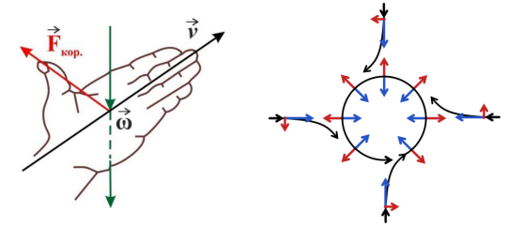

Рис. 3.4. Визначення напряму сили Коріоліса за правилом лівої руки

Сила Коріоліса є причиною виникнення пасатів (вітрів, що віють від тропіків до екватора, рис. 3.5), циклонів та антициклонів (рис. 3.6), підмивання берегів річок меридіонального напряму (у Північній півкулі підмиті більше і є крутішими праві береги, а в Південній – ліві) (див. рис. 3.5).

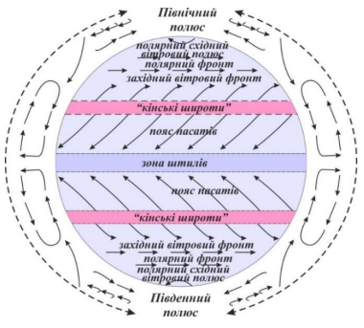

Рис. 3.5. Відхилення вітрів пасатів під дією сили Коріоліса: у Північній та Південній півкулях вони відхиляються на захід

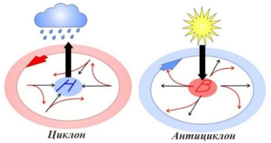

Рис. 3.6. Відхилення руху повітряних мас в областях низького та високого тиску під дією сили Коріоліса: у циклонах – проти руху годинникової стрілки, у антициклонах – за рухом (для Північної півкулі).

***Довідкова інформація. Циклон*** *– висхідний атмосферний вихор з низьким тиском у центрі і циркуляцією повітря проти годинникової стрілки в Північній півкулі і за годинниковою стрілкою – у Південній. У циклоні взаємодіють дві повітряні маси – тепла і холодна, між якими утворюється атмосферний фронт. У циклоні переважає хмарна з опадами погода.* ***Антициклон*** *– низхідний атмосферний вихор з високим тиском і циркуляцією повітря за годинниковою стрілкою в Північній півкулі і проти годинникової стрілки – в Південній. В антициклоні повітря розтікається біля поверхні Землі й переважає одна повітряна маса з малохмарною без опадів погодою.*

Ріки, що течуть у напрямі меридіана, у Північній півкулі зміщують русло праворуч, тобто підмивають правий берег, а в Південній – ліворуч, тобто підмивають лівий берег. Таке явище пов’язане з обертанням Землі навколо своєї осі. Будь-яке тіло, що рухається в обертальній системі, зазнає впливу сили Коріоліса. Оскільки сила Коріоліса збільшується від екватора до полюсів (див. рис. 1.5), то таке явище краще виявлене в середніх та високих широтах. Підмивання берегів річок прямо пропорційне до маси води, що переміщується, а тому воно найбільше виражене в таких ріках, як Ніл, Волга, Дніпро, Дон, Дунай, Дністер та інших, які на багатьох ділянках русла мають високий правий та низький лівий берег. Ріки меридіонального напряму в Північній півкулі часто підмивають правий крутий берег (річкова абразія) та спричиняють осування його берегів. У долинах менших рік цей ефект виражений слабше.

*Фізичний зміст сили Коріоліса*. Швидкість обертання різних точок земної поверхні змінюється від максимального значення біля екватора до нуля біля полюсів. Якщо звернути увагу на ріки Північної півкулі, що течуть на південь, то зазначимо, що кожна частинка води в ріці, переходячи з широти із меншою швидкістю у широту з більшою швидкістю, деякий час утримуватиме по інерції попередню швидкість і відставатиме від руху відповідних точок поверхні Землі в цій широті. Підсумком сукупної діяльності цього відставання і меридіонального руху внаслідок впадання ріки буде діагональна (за законом паралелограма) та рівнодійна сила, що підмиватиме правий західний берег. Отже, для рік, що течуть на північ, кожна частина води, переходячи з широт із більшою швидкістю в широти з меншою швидкістю, випереджатиме рух відповідної точки земної поверхні, унаслідок чого виникне рівнодійна, що підмиватиме також правий, однак у цьому випадку східний берег ріки. Сила Коріоліса впливає не тільки на ріки, а й на морські припливи та течії. Наприклад, головна гілка течії Гольфстрім, напрямлена після виходу з Мексиканської затоки на північ, відхиляється праворуч і омиває західні береги Європи.

***5. Теплове (лінійне й об’ємне розширення).***

З попередніх курсів фізики відомо, що більшість твердих тіл розширюється з підвищенням температури та стискається в разі охолодження. Під час нагрівання тіл збільшується швидкість теплового (коливального) руху молекул. Амплітуда коливань збільшується, що призводить, відповідно, до збільшення середньої відстані між частинками, а збільшення відстані між частинками зумовлює збільшення лінійних розмірів тіла і його об’єму.

Якщо відбувається зміна лише одного параметра – довжини, то буде лінійне розширення тіл α, яке характерне, головно, для твердих тіл, оскільки рідини не зберігають форми в разі нагрівання. У випадку нагрівання тіла, що має початкову довжину l0, його відносне видовження пропорційне до зміни температури ***ΔT***:

(3.14)

Звідси довжину тіла ***l*** внаслідок лінійного розширення описуватиме формула:

***l = lo (1 + α ΔT ).*** (3.15)

Об’ємне розширення тіл, властиве і твердим, і рідким тілам, має коефіцієнт об’ємного розширення ***β***. Цей коефіцієнт характеризує відносне збільшення об’єму, що відбувається під час нагрівання тіла на один градус:

(3.16)

Тоді, відносна зміна об’єму виражатиметься формулою:

**,** (3.17)

а об’єм тіла після нагрівання становитиме:

***V = Vo (1 + β ΔT ).*** (3.18)

Так, головно, поводиться більшість геологічних тіл. Трохи поіншому поводиться вода. У разі нагрівання води від 0 до 4 °С її об’єм не збільшується, а зменшується, а за 4 °С вода має найбільшу густину. Однак під час замерзання об’єм води збільшується, а густина зменшується, що пояснює плавання криги на воді.

Співвідношення між коефіцієнтом об’ємного та лінійного розширення виражають формулою для однорідних ізотропних середовищ: β ≈ 3α. Властивість води, лінійне й об’ємне розширення речовин є одними з ключових чинників, що зумовлюють проходження таких геологічних процесів, як температурне (морозне) звітрювання, виникнення різноманітних тріщин тощо.

*Нижче наведено приклад задачі*.

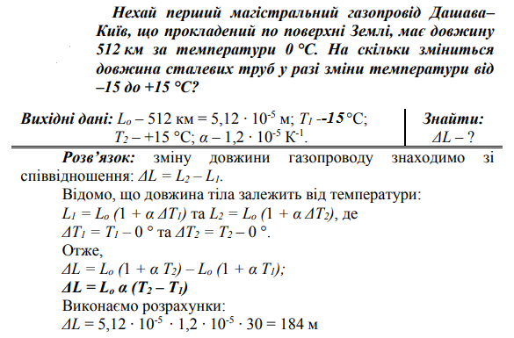

***6. Приливні сили та їхні геофізична роль.*** Приливні сили подібні силам земного тяжіння і протилежні їм за напрямком. Вони виникають у системі Земля-Місяць, Земля-Сонце та у інших системах зв'язку Землі з іншими планетами Сонячної системи. Ці сили набагато менші від величини g. Однак їхня геофізична роль велика: вони викликають появу припливів у атмосфері, гідросфері і як результат – зміну значення g.

*Нижче наведено приклади деяких задач.*

***Обчислити, з якою силою діє Місяць на поверхню Землі і на нас у випадку, якщо ми перебуваємо навпроти Місяця; на протилежній стороні світу?***

|  |  |
| --- | --- |
| ***Вихідні дані***: ***m*** – маса тіла; ***𝑀⦅*** – маса Місяця;  𝑅⊕ − радіус Землі; – відстань від Землі до Місяця | ***Знайти:*** |

***Розв’язок*** (рис. 3.7):

; .

; .

; .

Якщо то використаємо формулу Маклорена:

***(1+х)α = 1+αх.***

;

***Отже,*** .

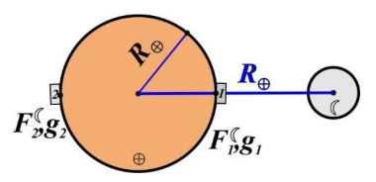

Рис. 3.7. Схематичне зображення до задачі для визначення приливної сили Місяця на поверхні Землі

***Визначити приливну взаємодію Землі на поверхні Місяця***

|  |  |
| --- | --- |
| ***Вихідні дані***: – радіус Місяця; – радіус Землі;  – відстань від Землі до Місяця | ***Знайти:*** |

***Розв’язок:***

**;**

**,** якщо , то використаємо формулу Маклорена (1+х)α = 1+αх.

**; .**

***Отже,***

***Порівняти приливну взаємодію Місяця на поверхні Землі і приливну взаємодію Землі на поверхні Місяця***

|  |  |
| --- | --- |
| ***Вихідні дані***: – радіус Місяця; ***𝑀⊕***– маса Землі;  – відстань від Землі до Місяця | ***Знайти:*** |

***Розв’язок:***

***;***

***;***

***;***

***.***

***Отже,***

***Завдання для самоконтролю та самостійної роботи***

1. *Описати, як виявляється робота сторонніх тіл над будьяким геологічним середовищем. Записати і вивести формулу.*
2. *Розглянути блок породи висотою 1 м і горизонтальними розмірами 2 м. Густина породи – 2 750 кг/м3 . Яка сила необхідна для того, щоб штовхати цей блок по горизонтальній поверхні, якщо коефіцієнт тертя – 0,8? (Відповідь: 8,6 ∙ 104 Н).*
3. *Чому лід тане коли терти два шматки один об один (фізичне пояснення)?*
4. *Чому бруківка через деякий час стає слизькою?*
5. *Написати формулу, що відображає силу Коріоліса з усіма розшифруваннями. За яким правилом визначають напрям сили Коріоліса? Що є причиною виникнення сили Коріоліса на Землі?*
6. *Намалювати схематично напрям сили Коріоліса у Північній та Південній півкулях на прикладі річок, що течуть у різних (широтних, меридіональних) напрямах.*
7. *Яка сила спричиняє підмивання одного з берегів річок? Який з берегів зазнає підмивання ріками Північної та Південної півкуль, що течуть у меридіональному напрямі? Схематично зобразити.*
8. *Куди відхиляються пасати в межах екватора у Північній та Південній півкулях? Чому?*
9. *Що таке лінійне та об’ємне розширення? Як пояснити розширення тіл під час нагрівання?*
10. *Чому під час будівництва залізниці між рейками залишали проміжок? Що це за фізичне явище? Яким має бути цей проміжок (написати формулу)?*
11. *Будівництво залізничного полотна відбувається за температури –5 °С. Який проміжок треба залишити між рейками, якщо довжина рейки – 25 м, а максимальна температура, до якої вона може нагрітися, становить +45 °С? Коефіцієнт лінійного розширення взяти 1,2 ∙ 10–5К –1 .*
12. *Перелічити основні джерела енергії, що приводять до виникнення геологічних процесів на Землі?*
13. *Обчислити, з якою силою діє Місяць на поверхню Землі й на нас у випадку, якщо ми перебуваємо навпроти Місяця; на протилежній стороні світу?*
14. *Чому під час будівництва залізниці між рейками залишали проміжок? Що це за фізичне явище? Яким має бути цей проміжок (написати формулу)?*